МБДОУ «Детский сад № 57»
Нижегородская обл. г. Дзержинск.
Адрес: бульвар Космонавтов,14; тел: 33 33 03
57dzr.tvoysadik.ru; e-mail: ds57_dzr@mail.52gov.ru

Паспорт проекта

Вид проекта: практико - ориентированный
Название проекта: «Приключения с Веселинкой!»
в старшем дошкольном возрасте с детьми с ТНР
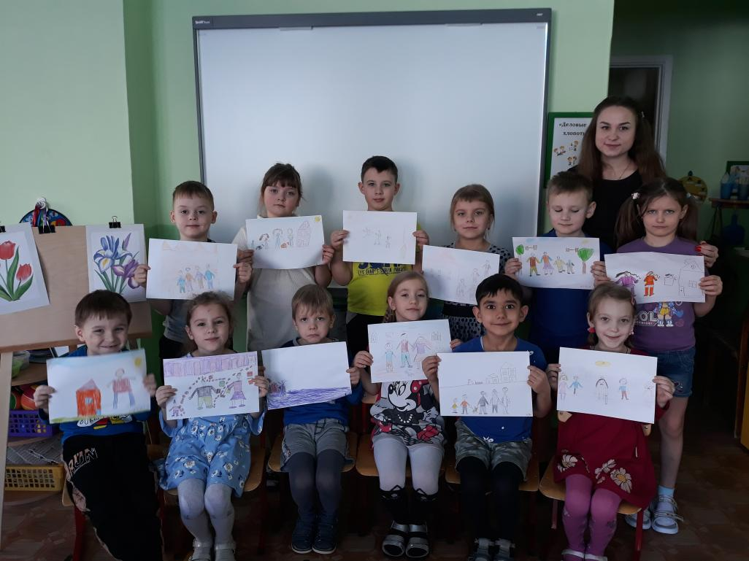

Срок реализации проекта:

(долгосрочный с 01.10.2025 -30.04.2026.).

Подготовила: педагог-психолог
Кириллова Ю.А.

Дзержинск, 2025 г.

Паспорт проекта
Наименование проекта | «Приключения с Веселинкой!»
Образовательная область | социально – коммуникативное развитие
Вид проекта | *творческий;  *подгрупповой  *по характеру содержания – ребенок и общество.
Продолжительность проекта | долгосрочный с 01.10.2025 - 30.04.2026
Адресация проекта  (участники проекта) | - воспитанники старшей группы компенсирующей направленности с ТНР «Петушок»;  - родители воспитанников;  - воспитатели групп;  - педагог-психолог;  - учитель-логопед.
Цель проекта | снижение психоэмоционального и мышечного напряжения  у воспитанников старшего дошкольного возраста с ТНР.
Задачи для детей: | -познакомить детей со способами регуляции своего эмоционального состояния с использованием различных пособий;  - подобрать и провести комплексы психогимнастики для снятия мышечных зажимов;  - подобрать игровые ситуации и этюды для проявления эмоций и чувств различными социально приемлемыми способами (словесными, творческими, мимикой, жестами, позами);  - подобрать игры и упражнения на релаксацию;  -организовать и провести дидактические игры, направленные на понимание собственных эмоций и эмоциональных состояний других людей.
Задачи для родителей: | - оказать консультативную помощь родителям по вопросам семейного воспитания дома через наглядно – информационные и дистанционные формы;  - пригласить принять активное участие в мероприятиях, посвященных городской психологической акции «Мамочка, любимая моя!»;  -  - пригласить принять активное участие в мероприятиях, посвященных городской психологической акции «Мосты понимания!»
Задачи для педагогов: | - пригласить принять активное участие педагогов и специалистов ДОУ в проведение совместных мероприятий к проекту «Мамочка, любимая моя!»;  -составить цикл бесед, посвященные празднику «День матери!».
Методическое и материально – техническое обеспечение | Методическое:  -цикл бесед ко «Дню матери!»;  -цикл бесед о дружбе;  -игры и упражнения на формирование знаний об эмоциях;  -игры и упражнения на формирование умения выражать эмоции;  -игры и упражнения на саморегуляцию и снятие психоэмоционального напряжения;  -игры и упражнения на формирование социально приемлемых способов выражения эмоций;  -демонстрационный материал «Театр эмоций»;  -дидактическая игра «Зоопарк настроений»;  - стихотворения о маме:  А. Барто «Девочка ревушка»;  - Л.Н. Толстой «Лгун»;  - В. Осеева «Волшебное слово».  Материально – техническое:  -магнитофон, ноутбук, интерактивная доска;  - световая песочница;  - Магнитофон (классические спокойные мелодии):  - «Дождь» - Времена года (А. Вивальди).  - «Мазурка» (П.И. Чайковский).  - «Колыбельная» (Ф. Шуберт).  - «Три подружки» (Д.Б. Кабалевский).  - пузырьковая мини - колонна;  - световой водопад + источник света;  - интерактивная -песочниа стол «Полянка».
Итоги проекта | 1. Дети знакомы с эмоциями, со способами регуляции своего эмоционального состояния.  2. Дети проявляют эмоции чувства различными социально приемлемыми способами (словесными, творческими, мимикой, жестами, позами).  3. Понимают собственные эмоции и эмоциональные состояния других людей.

Актуальность
Знакомство с различными эмоциональными состояниями детей старшего дошкольного возраста с ТНР вызывают большие трудности, так как детям из-за незрелости и нарушений в эмоционально – личностной сфере тяжело показать эмоции мимикой и движениями, а так же правильно их понимать. А так же многие родители не знакомы с базовыми сведениями о возрастных психологических проблемах детей. Родители должны взаимодействовать с педагогами и специалистами ДОУ, объединить собственные усилия для сохранения психологического здоровья их ребенка, понимать его индивидуальные и возрастные особенности своего ребенка. Таким образом, возникла идея разработать педагогический проект для детей «Приключения с Веселинкой!» совместно с родителями и педагогами ДОУ.

Этапы реализации проекта:

Подготовительный этап:
- Постановка цели и задач, определение направлений, объектов и методов, предварительная работа с детьми и родителями, выбор оборудования и материалов.
- Подобрать доступную информацию для детей, родителей, воспитателей по выбранной теме.
- Составление плана работы.
- Составить план мероприятий к проекту.
Основной этап:
Работа с детьми
Октябрь
1. Наблюдение за детьми в режимных моментах, свободной деятельности, на СООД с педагогом – психологом, направленное на выявление внешних признаков эмоционального состояния ребенка.
2. Беседа с детьми на тему: «В гостях у Веселинки!»
3. СООД с педагогом – психологом – игровой сеанс «Радость».
(Крюкова С.В., Слободяник Н.П. Удивляюсь, злюсь, боюсь, хвастаюсь и радуюсь. Программы эмоционального развития детей дошкольного и младшего школьного возраста: Практическое пособие — М.: Генезис. 2002. — 208 с.)
Ноябрь
1. Чтение художественной литературы, беседа после прочтения:
- А. Барто «Девочка ревушка»;
- Л.Н. Толстой «Лгун»;
- В. Осеева «Волшебное слово».
2. СООД с педагогом – психологом – игровой сеанс «Страх».
3. Игры и упражнения на снижение тревожности и страхов у детей: «Нарисуй свой страх», «Я сильный – я слабый!», «Гроза», «Смелый зайка!»
4. Участие в мероприятиях Городской психологической акции ко Дню толерантности – «Здравствуй, друг!» с 16.11.25-20.11.2026.
Декабрь
1. СООД с педагогом – психологом «Удивление», «Злость».
2. Игры и этюды на снятие психоэмоционального напряжения по М.И. Чистяковой: «Игра в снежки», «Снегурочка», «Я не знаю!», «Игра с камешками».
3. Творческая мастерская -рисование на тему: «Мое настроение!»
4. Игры на снижение агрессивности: «Волшебные подушки», «Мешочек гнева», «Волшебные коврики».
Январь
1. Дидактическая игра «Калейдоскоп эмоций!», «Зоопарк настроений!»
2. Упражнение на релаксаццию в интерактивной песочнице «Мое настроение-какого цвета?»
2. Разыгрывание игровых ситуаций Крюкова: «Как котенок потерялся?», «Ваза», «Мышка – хвастунья», «Сердитый дедушка», «Соленый чай».
Февраль
1. Игра – лото «Эмоции», кубик «Эмоции».
2. Этюды на выражение основных эмоций: «Я лев», «Вкусные конфеты», «Битва», «Прогулка».
3. Игры на релаксацию: «Насос и мяч», «Шалтай – Болтай», «Солдат и тряпичная кукла», «Прикосновение».
Март
1.Участие в городском психологическом марафоне «Мосты понимания», акция «Взрослые и дети».
2.СООД с педагогом – психологом – игровой сеанс «Стыд, вина».
3. Игры с песком на снятие психоэмоционального напряжения «Цветное путешествие», «Чувственные ладошки», «Нарисуй свое настроение», «Чудо – манка» на интерактивной песочнице.
Апрель
1. Игры на развитие эмоций: «Смешинки и злючки», «Маленькое приведение», «Рубка дров».
2.Этюды на расслабление мышц лица по М.И. Чистяковой «Штанга», «Каждый спит», «Кривляка», «Таня – плакса», «Спать хочется».
3. Творческая мастерская – создание коллажа «Все мы разные!»

Работа с педагогами
1. Памятки в информационный уголок для родителей «Игры и упражнения для эмоционального развития детей!», «Этюды на расслабление мышц» (по М.И. Чистяковой).
2. Индивидуальные консультации, беседы по запросам.
3. Составление рекомендаций по наполнению зоны:
- повышения самооценки: «Почетный стул», индивидуальные блокноты достижений воспитанников, уголок настроения, коробка «Добрых дел»;
-зона саморегуляции и релаксации: игрушечный телефон, мягкие пуфы, «волшебные» подушки, коврик «злости», примирения, мешочки настроений.
4. Принятие участия в акциях «Здравствуй, друг!», «Взрослые и дети!»
5. Составление конспектов СООД «Страх», «Радость».

Работа с родителями
1. Индивидуальные консультации для родителей «Эмоции у детей. Какие они бывают?», «Упражнения для развития когнитивной сферы!»
2. Дистанционный детский сад, сайт ДОО, рубрики:
- «Как научить ребенка выражать свои эмоции?»;
- «Способы выражения любви к ребенку».
3. Принятие участия в городском психологическом марафоне «Мосты понимания», акции «Взрослые и дети»:
-творческая мастерская «Моя семья!»;
-индивидуальная консультация для родителей «Как весело провести выходные с семьей!»
4. Принять участие в оформлении пособий и материалов в группу по развитию эмоциональной сферы ребенка.

Заключительный этап
- практическая значимость проекта: применение полученных знаний детей в повседневной жизни, привлечение родителей к вопросам развития у детей эмоциональной сферы и снятия психо - эмоционального напряжения.
Итоги:
1. Проведение обобщающей беседы с детьми о проделанной работе.
2. Фотоотчет проекта «Приключения с Веселинкой!»
3. Изготовление и проведение дидактических игр: игра – лото «Калейдоскоп эмоций», «Конструктор эмоций!»
4. Пополнение предметно – развивающей среды в уголок психологической разгрузки в группе.
5. Составление конспектов СООД с педагогом – психологом на тему: «Страх», «Радость» (на основе книги - Крюкова С.В., Слободяник, Н.П. Удивляюсь, злюсь, боюсь, хвастаюсь и радуюсь. Программы эмоционального развития детей дошкольного и младшего школьного возраста / С.В. Крюква, Н.П. Слободяник. — М.: Генезис. 2002. — 208 с.)
6. Участие в акциях: «Здравствуй, друг!», «Мосты понимания» с социальным партнером МБУ ДО ППМС «Центр психолого – педагогической, медицинской и социальной помощи» г. Дзержинска.
Перспектива проекта: изготовление вместе с родителями и детьми лэпбука на тему «Мир эмоций!».

ПРИЛОЖЕНИЯ

ПРИЛОЖЕНИЕ 1
«ДИДАКТИЧЕСКИЕ ИГРЫ»
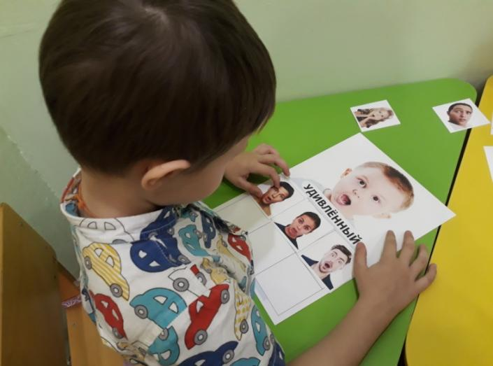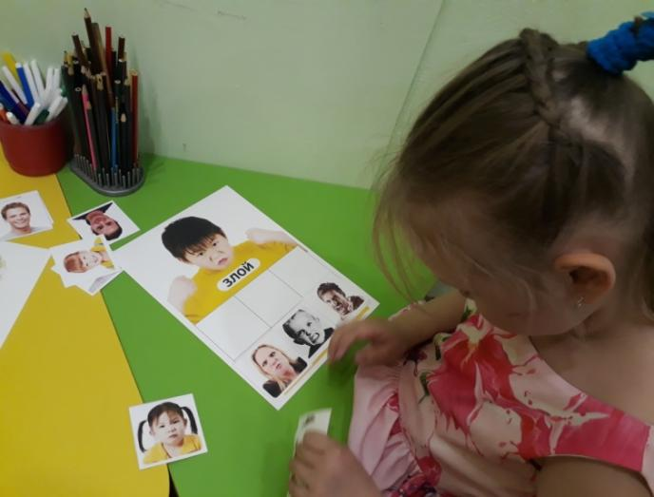
Д/и «Калейдоскоп эмоций!»
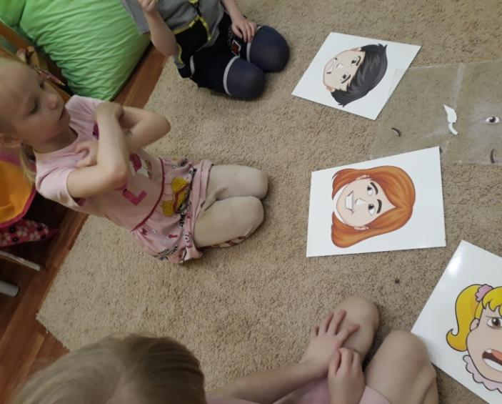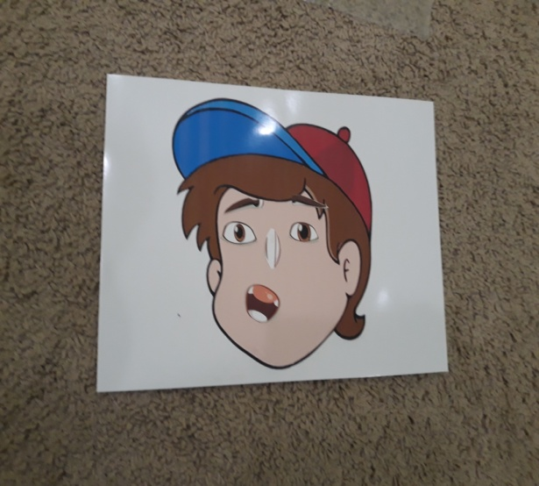
Д/и «Конструктор эмоций!»
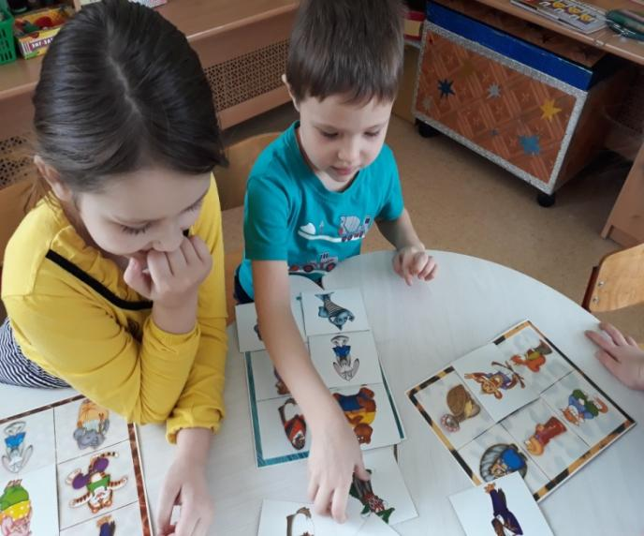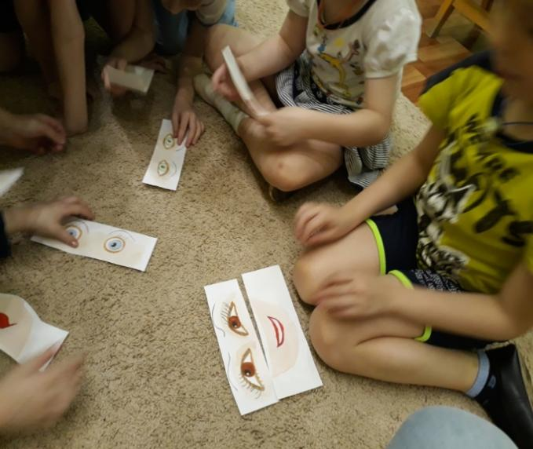
Д/и «Зоопарк настроений» Д/и «Театр настроений!»

ПРИЛОЖЕНИЕ 2
«ИГРЫ НА РАЗВИТИЕ КОММУНИКАТИВНЫХ НАВЫКОВ»
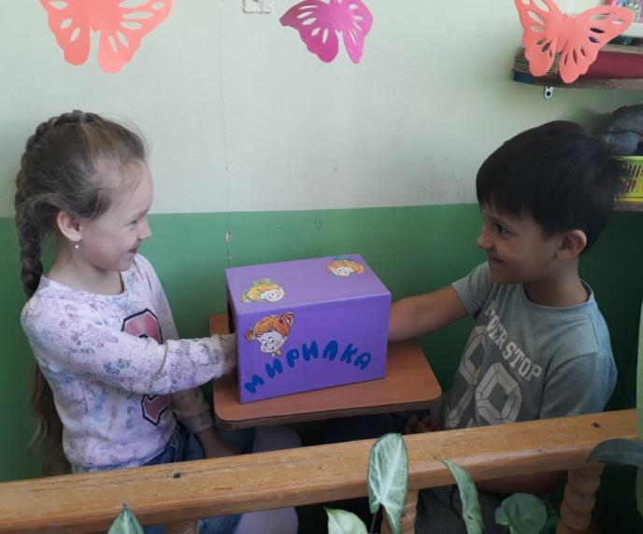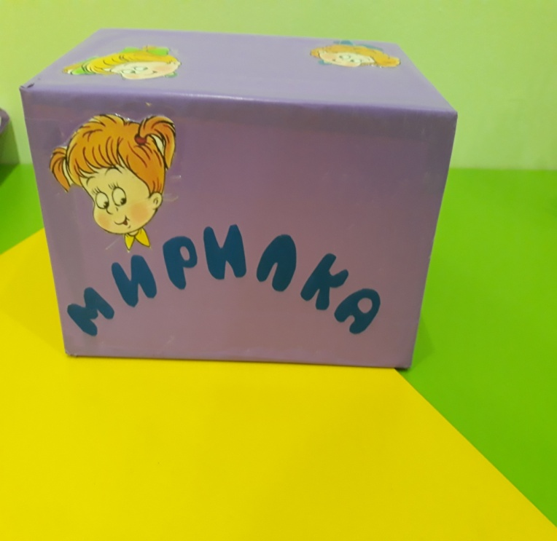
Коробка «Мирилка»
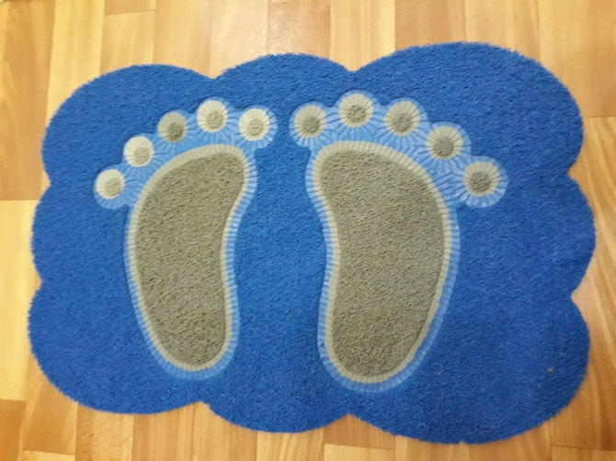
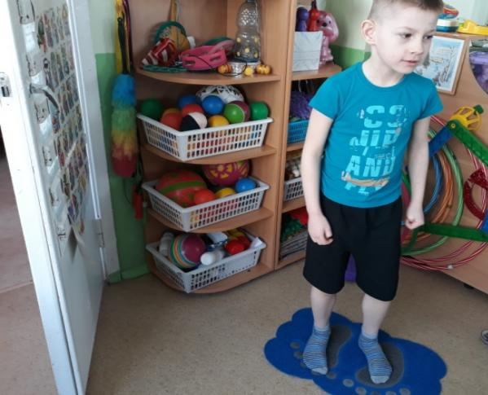
«Коврик злости/примирения»

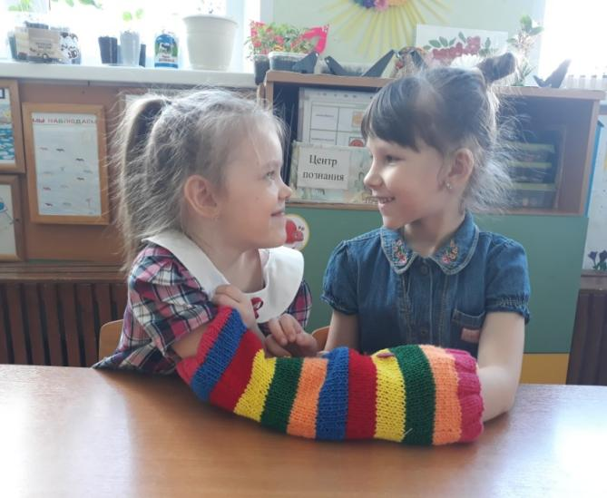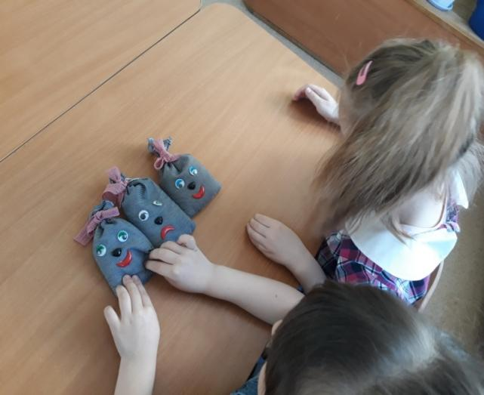
«Рукав дружбы» «Мешочки – эмоции»
ПРИЛОЖЕНИЕ 3
«ИГРЫ И УПРАЖНЕНИЯ НА СНИЖЕНИЕ ТРЕВОЖНОСТИ И СТРАХОВ У ДЕТЕЙ»

1. Упражнение «Нарисуй свой страх».
Цель: преодоление негативных переживаний, символическое уничтожение страха, снижение эмоционального напряжения.
Время: 25 м.
Материалы: цветные карандаши либо фломастеры, бумага А4.
Процедура: Участникам предлагается нарисовать свой страх и ему дать имя. Участники по очереди рассказывают о своих рисунках. Идёт обсуждение. После чего участникам предлагается несколько вариантов на выбор избавления от своего страха: уничтожить рисунок (страх); превратить страшное в смешное, дорисовав рисунок; украсить его, чтобы оно само себе понравилось и стало добрым; либо свой вариант придумать.
Вопросы: 1. Что изображено на рисунке? Расскажи о нём подробнее. 2. Какие ощущения у тебя возникали во время рисования? 3. Какой способ избавления от страха ты выбрал? Какой этот страх сейчас? 4. Какие ощущения у тебя возникали во время «избавления»? 5. Изменилось ли твоё отношение к данному страху теперь?

2. Упражнение «Я сильный – я слабый».
Ведущий. Я предлагаю вам проверить, как слова и мысли влияют на состояние человека. С этой целью мы выполним следующие упражнения. Саша, вытяни, пожалуйста, вперед руку. Я буду опускать твою руку вниз, нажимая на нее сверху. Ты должен удержать руку, говоря при этом громко и решительно: «Я сильный!» Теперь делаем то же самое, но ты должен говорить: «Я слабый», произнося это с соответствующей интонацией, то есть тихо, уныло... Вот видите, как поддерживающие слова помогают нам справиться с трудностями и побеждать.

3. Пантомима «Зайка – трусишка» Ведущий спрашивает детей: «Чего боится зайка?» Однажды зайка впервые увидел снег и захотел его потрогать, но он боялся. Как трусишка потрогает снег? Дети осторожно трогают «снег» (скомканную белую бумагу): вытянут руку, уберут.
4. «Смелый зайка»
Цель: коррекция тревожности, развитие эмоциональной сферы, экспрессии. Возраст: дошкольный, младший школьный. Надоело зайке бояться. Поза: «руки в боки», нога вперед. «Не боюсь волка! (Шаг вперед) Не боюсь лисы! (Еще шаг) Не боюсь снега! (Играют в снежки)»
5. Упражнение «Гроза».
Ведущий. Ребята, кто боится грозы? Слава, хочешь уменьшить свой страх? Ложись на пол. Мы будем охранять твой сон. А теперь закрой глаза. Далее ведущий молча, показав только рукой, предлагает детям занять места вокруг лежащего. Он произносит слова и делает определенные движения руками, создавая шум. То же повторяют за ним и дети. Зашуршала трава, закапал мелкий дождик. Дождь стал усиливаться. Загремел гром. Посыпался град. Полил проливной дождь. Пошел мелкий дождик. Подул легкий ветерок. И наконец, выглянули первые лучики солнца. Просыпайся, малыш. Как ты себя чувствуешь? А страх твой перед грозой уменьшился.

ПРИЛОЖЕНИЕ 4
«ИГРЫ И ЭТЮДЫ НА СНЯТИЕ ПСИХОЭМОЦИОРНАЛЬНОГО НАПРЯЖЕНИЯ ПО М.И. ЧИСТЯКОВОЙ»

1. Игра в снежки
Зима. Дети в саду играют в снежки под музыку Г. Струве «Веселая горка».
Выразительные движения. Нагнуться, схватить двумя руками снег, распрямиться и бросить снежок резким коротким движением, широко раскрывая пальцы.

2. Игра с камушками
Дети гуляют по берегу моря. Они, то останавливаются, нагибаясь за приглянувшимся камушком, то входят в воду и брызгаются, зачерпывая воду руками. Затем садятся на песок и начинают играть с камушками. Дети то подбрасывают их вверх и ловят, то кидают вдаль.
Этюд сопровождается музыкой Т. Ломова «На берегу».
3. Снегурочка
Ведущий рассказывает сказку «Снегурочка».
Затем дети изображают удивление и радость старика и старухи, когда они увидели живую Снегурочку.
Выразительные движения. 1. Удивление: раскрыть рот, приподнять брови. 2. Радость: широко улыбнуться.

4. «Я не знаю!»

Мальчика-незнайку о чем-то спрашивают, а он только пожимает плечами да разводит руками: «Не знаю», «Не имею понятия», «Ничего не видел».
Выразительные движения: Приподняты брови, опущены уголки рта, приподняты на миг плечи, руки слегка разводятся, ладони раскрыты.

ПРИЛОЖЕНИЕ 5
«ЭТЮДЫ НА ВЫРАЖЕНИЕ ОСНОВНЫХ ЭМОЦИЙ!»

1. Этюд «Битва»
Цель: Закрепление воспроизведения различных эмоций (радость, гордость, страх). Развитие творческого воображения.
Ход: Один ребёнок изображает Ивана-царевича, второй-
- Змея – Горыныча (голова и кисти рук - это головы Змея). Идёт сражение. Иван- царевич одерживает победу Змей – повержен.

2.Этюд «Прогулка»
Цель: Закрепление воспроизведения различных эмоций (радость, удовольствие, удивление).
Ход: Летний день. Дети гуляют. Пошёл дождь. Дети бегут домой. Прибежали вовремя, начинается гроза. Гроза прошла, дождь перестал. Дети снова вышли на улицу и стали бегать по лужам.

3. Этюд «Вкусные конфеты»
Цель: Передавать внутреннее состояние через мимику (удовольствие, радость).
Ход: У девочки в руках воображаемая коробка с конфетами.
Она протягивает её по очереди детям. Они берут конфету, благодарят, разворачивают бумажку и угощаются. По лицам видно, что угощение вкусное.

4. Упражнения на развитие чувств и эмоций детей, на развитие умения передавать эмоциональное состояние с помощью мимики и жеста:
• Сладкая конфета
• Горькое лекарство
• Кислый лимон
• Грязная бумажка
• Красивая игрушка

5. «Я – лев»
Цель: повышение у детей уверенности в себе.
Инструкция ведущего: «А сейчас давайте поиграем в игру, которая называется «Я – лев». Закройте глаза и представьте себе, что каждый из вас превратился во льва. Лев – царь зверей, сильный, могучий, уверенный в себе, спокойный, мудрый. Он красив и свободен. Откройте глаза и по очереди представьтесь от имени льва, например: «Я – лев Андрей». Пройдите по кругу гордой, уверенной походкой».

ПРИЛОЖЕНИЕ 6

«ИГРЫ ДЛЯ СНЯТИЯ МЫШЕЧНОГО И ЭМОЦИОНАЛЬНОГО НАПРЯЖЕНИЯ – РЕЛАКСАЦИИ»

1. «Прикосновение»
Эта игра поможет ребенку расслабиться, снять напряжение, повысит его тактильную восприимчивость. Подготовьте предметы, сделанные из различных материалов. Это могут быть кусочки меха, стеклянные вещи, деревянные изделия, вата, что-нибудь из бумаги и т. д. Положите их на стол перед ребенком. Когда он их рассмотрит, предложите ему закрыть глаза и попробовать догадаться, чем вы прикасаетесь к его руке. Примечание. Можно также прикасаться к щеке, шее, колену. В любом случае ваши касания должны быть ласковыми, неторопливыми, приятными.
2. «Солдат и тряпичная кукла»
Самый простой и надежный способ научить детей расслабляться - это обучить их чередованию сильного напряжения мышц и следующего за ним расслабления. Поэтому эта и последующая игра помогут вам это сделать в игровой форме. Итак, предложите ребенку представить, что он солдат. Вспомните вместе с ним, как нужно стоять на плацу, - вытянувшись в струнку и замерев. Пусть игрок изобразит такого военного, как только вы скажете слово «солдат». После того как ребенок постоит в такой напряженной позе, произнесите другую команду - «тряпичная кукла». Выполняя ее, мальчик или девочка должны максимально расслабиться, слегка наклониться вперед так, чтобы их руки болтались, будто они сделаны из ткани и ваты. Помогите им представить, что все их тело мягкое, податливое. Затем игрок снова должен стать солдатом и т.д.
3. Насос и мяч»
Если ваш ребенок хоть раз видел, как сдувшийся мяч накачивают насосом, то ему легко будет войти в образ и изобразить изменения, происходящие в этот момент с мячом. Итак, встаньте напротив друг друга. Игрок, изображающий мяч, должен стоять с опущенной головой, вяло висящими руками, согнутыми в коленях ногами (то есть выглядеть как не надутая оболочка мяча). Взрослый тем временем собирается исправить это положение и начинает делать такие движения, как будто в его руках находится насос. По мере увеличения интенсивности движений насоса «мяч» становится все более накаченным. Когда у ребенка уже будут надуты щеки, а руки с напряжением вытянуты в стороны, сделайте вид, что вы критично смотрите на свою работу. Потрогайте его мышцы и посетуйте на то, что вы перестарались и теперь придется сдувать мяч. После этого изобразите выдергивание шланга насоса. Когда вы это сделаете, «мяч» сдуется настолько, что даже упадет на пол. Примечание. Чтобы показать ребенку пример, как играть надувающийся мяч, лучше сначала предложить ему побыть в роли насоса. Вы же будете напрягаться и расслабляться, что поможет и вам отдохнуть, а заодно и понять, как действует этот метод.
4. «Шалтай-Болтай»
Персонаж этой игры наверняка понравится гиперактивному ребенку, так как их поведение во многом схоже. Чтобы ваши сын или дочь лучше вошли в роль, вспомните, читал ли он стихотворение С. Маршака о Шалтае-Болтае. А может быть, он видел мультфильм о нем? Если это так, то пусть ребенок расскажет о том, кто такой Шалтай-Болтай, почему его так называют и как он себя ведет. Теперь можете начинать игру. Вы будете читать отрывок из стихотворения Маршака, а ребенок станет изображать героя. Для этого он будет поворачивать туловище вправо и влево, свободно болтая мягкими, расслабленными руками. Кому этого недостаточно, может крутить еще и головой. Итак, взрослый в этой игре должен читать стихотворение:
«Шалтай-Болтай
Сидел на стене.
Шалтай-Болтай
Свалился во сне».
Когда вы произнесете последнюю строчку, ребенок должен резко наклонить тело вперед и вниз, перестав болтать руками и расслабившись. Можно позволить ребенку для иллюстрации этой части стихотворения упасть на пол, правда, тогда стоит позаботиться о его чистоте и ковровом покрытии.

